- REMUNERAÇÃO GERAL DOS EMPREGOS EFETIVOS

- Empregos efetivos de nível superior e médio:
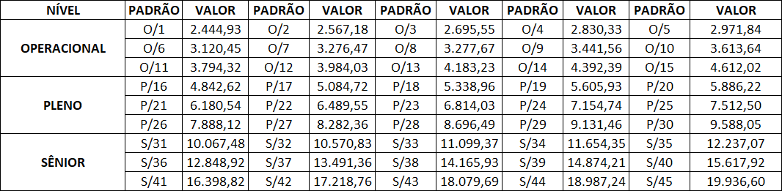

  - Intervalos de Enquadramento Salarial dos Empregos Efetivos:
  - Profissional de Atividades Estratégicas (PAE) 40 horas: iniciando no Padrão S/31 e encerrando no Padrão S/45;
  - Profissional de Atividades Estratégicas (PAE) 25 horas: iniciando no Padrão P/27 e encerrando no Padrão S/41;
  - Profissional de Atividades Estratégicas (PAE) 20 horas: iniciando no Padrão P/26 e encerrando no Padrão S/40 – em extinção;
  - Profissional de Suporte Técnico (PST) 40 horas: iniciando no Padrão O/11 e encerrando no Padrão P/25;
  - Profissional de Suporte Administrativo (PSA) 40 horas: iniciando no Padrão O/1 e encerrando no Padrão O/15.

- QUANTO À REMUNERAÇÃO DOS EMPREGOS DE LIVRE PROVIMENTO E DEMISSÃO

EMPREGO | SALÁRIOS
a) Superintendente | R$ 23.677,24
b) Secretário Geral | R$ 18.301,05
c) Auditor Chefe | R$ 13.659,96
d) Coordenador | R$ 18.301,05
e) Assessor Especial | R$ 16.864,16
f) Chefe de Setor | R$ 13.659,96
g) Assessor II – 40 horas | R$ 13.659,96
h) Assessor I – 40 horas | R$ 10.455,79
g) Assessor II – 30 horas | R$ 10.282,85
h) Assessor I – 30 horas | R$ 7.841,85

- VALORES DAS GRATIFICAÇÕES DE FUNÇÕES DE CONFIANÇA

3) Para as funções de Assistente:
a) ocupante de emprego Profissional de Atividades Estratégicas (PAE) 40 horas: R$ 2.516,87;
b) ocupante de emprego Profissional de Suporte Técnico (PST) 40 horas: R$ 948,58.

4) Quanto à remuneração de gratificações pelo exercício de emprego de livre provimento e demissão por empregado efetivo
a) Empregado efetivo exercendo o Emprego de Livre Provimento e Demissão, com jornada de trabalho de 40 (quarenta) horas semanais, perceberá, a titulo de acréscimo ao respectivo salário, a importância de 60% (sessenta por cento) do salário do emprego de livre provimento e demissão, constate na Tabela 2, ou, quando optado pelo empregado, poderá ser designado o valor integral do emprego de livre provimento e demissão, sem o acréscimo do salário correspondente ao emprego efetivo.

